**구조설계서**

1. 모듈  
2. 클래스  
3. 관계도  
4. 순서도

1. 모듈

|  |  |  |
| --- | --- | --- |
| 모듈 | 클래스 | 역할 |
| player.py | Player | 플레이어의 특징을 정의, 플레이어 객체를 생성 |
| skill.py | Skill | 스킬의 특징을 정의, 스킬 객체 생성 |
| game.py | Game | Player, Skill, AI import  UI를 구성하고 사용자 입력을 처리 |
| AI.py | AI | Skill import 컴퓨터가 임의로 하나의 스킬을 선택 |

2. 클래스

|  |  |  |  |  |  |
| --- | --- | --- | --- | --- | --- |
| player.Player | | | | | |
| member | 설명 | method | 입력인자 | 출력인자 | 설명 |
| ID | 플레이어 구분 | increaseEnergy | - | - | Energy를 1만큼 증가 |
| Energy | 기의 개수 저장 | decreaseEnergy | - | - | Energy를 모두 소모 |
| Life | 목숨 개수 저장 | decreaseLife | num | - | num만큼 Life를 감소 |
| Controller | 사람 or AI 구분 | - | - | - | - |
| Appearance | 플레이어의 모습을 리스트로 저장 | getApperance | skillType | - | skillType에 맞는 모습을 리턴 |
| outfit | 플레이어의 모습을  딕셔너리로 저장 | getOutfit | Controlller | Appearance | outfit리스트에서Contoller에 맞는 요소만 뽑아서 Apperance리스트로 리턴 |
| atk | 공격력 저장 |  |  |  |  |
| dfs | 방어력 저장 |  |  |  |  |

|  |  |  |  |  |  |
| --- | --- | --- | --- | --- | --- |
| skill.Skill | | | | | |
| member | 설명 | method | 입력인자 | 출력인자 | 설명 |
| ID | 스킬 구분 | - | - | - | - |
| Condition | 스킬 사용 시 필요한 기의 개수를 저장 | skillActive | 스킬 사용  조건 리스트 | true, false | 기의 개수, 게임의 턴 등을 입력 받아서 스킬을 사용할 수 있는지 없는지 리턴 |
| Property | 스킬의 유형과 그  수치를 튜플로 저장 | - | - | - | - |

|  |  |  |  |  |  |
| --- | --- | --- | --- | --- | --- |
| game.Game | | | | | |
| member | 설명 | method | 입력인자 | 출력인자 | 설명 |
| - | - | __init__ | - | - | UI구성 |
| - | - | startGame | - | - | 버튼이 눌리면 각종 요소들을 초기화하고 게임 시작 |
| - | - | gameManager | - | - | 매 턴마다 플레이어의 입력 처리 |
| - | - | updateDisplay | P1Skill  P2Skill | - | 매 턴마다 플레이어와  스킬의 모습 업데이트 |
| - | - | updateButton | - | - | 매 턴마다 스킬 버튼의 활성화 업데이트 |
| - | - | endGame | - | - | 게임 종료 |

|  |  |  |  |  |  |
| --- | --- | --- | --- | --- | --- |
| AI.AI | | | | | |
| member | 설명 | method | 입력인자 | 출력인자 | 설명 |
| skillList | 스킬의 가중치를  저장 | AIChoose | Energy | skillString | 기의 개수와 턴을 입력받아 랜덤으로 스킬을 선택하고 리턴 |
|  |  | randomChoice | RList | index | 가중치에서 랜덤으로  하나의 인덱스를  선택하고 리턴 |
| 추가설명 | 입력인자를 통해서 사용 가능한 스킬을 뽑고  해당 스킬들의 가중치를 이용해서 랜덤으로 최종 선택 | | | | |

3. 관계도

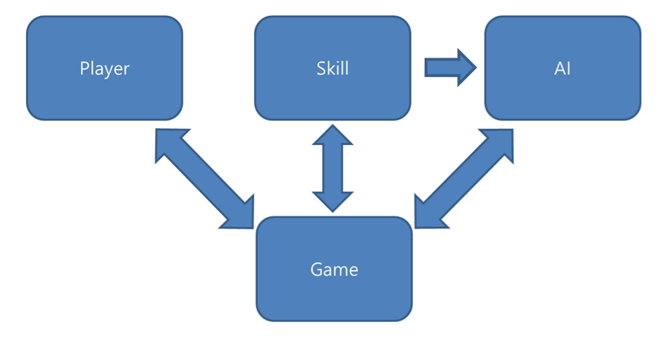

4. 순서도

